EL ESPIRITU DE GEORGE
Habia una vez una cerdita que vivía con su familia en un rancho humilde y ellos eran muy felices pero un dia todo cambio,Su hermanito George murió...ese dia fue devastador para la familia del cerdito ya que el era muy amado.
Una noche peppa empezó a escuchar ruidos en su cuarto que casualmente compartia con George ,peppa aterrada fue hacia el cuarto de sus papas para contarles lo sucedido ,los padres fueron al cuarto de Peppa encontraron juguetes moviéndose solos… y la luz en toda la casa empezó titilar,fueron a la cocina por una linterna y cuando subieron encontraron un cuchillo lleno de sangre que al parecer era la sangre de George .La familia triste y desconsolada no tuvieron mas remedio que llorar Fin.
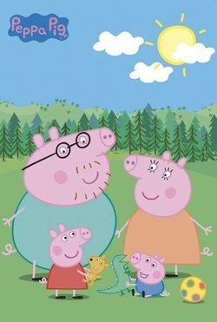

IRINA BEJA,BIANCA GOMEZ,SOFIA TAPIA

